Título: Atención sanitaria inicial a múltiples víctimas.
Subtítulo: Soporte vital y organización ante emergencias colectivas.
ISBN: 978-84-9839-483-2.
Autores: Ana Díaz Herrero, Jorge Álvarez López y Luis Pardillos Ferrer.

EXAMEN

1. ¿Cuáles son los principales objetivos del balizamiento y de la señalización?

Por un lado, el balizamiento controla el espacio y reduce riesgos sobreañadidos, lo que facilita la movilidad de los equipos asistenciales, así como el caos y el desorden de la escena y delimita las áreas de trabajo, atención, evacuación y descanso, evita así, en todo momento, la entrada indiscriminada de los espectadores y de la prensa.

Por otro lado, la señalización va a impedir que se produzcan nuevos accidentes; redirigirá el tráfico; facilitará la movilidad de los equipos asistenciales; advertirá de situaciones de peligro y anormalidad e informará sobre la logística utilizada y situación de las tareas.

2. Ordene correctamente los pasos que se deben seguir para la organización de un hospital como receptor de heridos en masa.

2.º | Se elegirá un punto para recibir un gran número de ambulancias y heridos y un lugar para el triaje hospitalario.
4.º | Se fijará un orden para realizar el movimiento de pacientes de manera unidireccional.
3.º | Se establecerán áreas de expansión donde llevar a los pacientes clasificados.
1.º | Se alertará al servicio de seguridad del hospital para que controle el tráfico externo, facilite la llegada de ambulancias e impida la entrada al hospital de toda persona que no acuda por un motivo urgente.
6.º | Se utilizará cualquier espacio que pueda reconvertirse con facilidad como área de expansión.
5.º | Se señalará la situación excepcional de emergencias con carteles colocados en la puerta de urgencias.

3. Los procedimientos de identificación de cadáveres:

a. Se clasifican en primarios y secundarios.
b. Consisten en realizar análisis odontológicos comparativos, comparación de huellas dactilares y perfiles de ADN.
c. No se trata de métodos con validez científica porque son, en su mayoría, descripciones personales, datos médicos, pistas y ropa.
d. Ninguna de las opciones anteriores es correcta.

Solución: a.

4. Indique si las siguientes afirmaciones son verdaderas o falsas:

 | V | F
La permeabilización de la vía aérea entra dentro de la valoración primaria del paciente | X
En la etapa c de este proceso de permeabilización se observará la FR y la efectividad de las respiraciones |  | X
A nivel internacional, la técnica de apertura manual de la vía aérea más recomendada es la maniobra frente-mentón | X
La maniobra anterior es la más adecuada en situaciones en las que exista la posibilidad de lesión cervical |  | X
La maniobra de elevación del mentón tiene por objetivo elevar la lengua y liberar el área de la glotis de una posible oclusión |  | X

5. Cite los principales mecanismos de afectación en los que se pueden dividir las enfermedades neurológicas.

Los principales mecanismos de afectación de las enfermedades neurológicas son: defectos genéticos, problemas de desarrollo, enfermedades degenerativas, enfermedades vasculares, lesiones directas, trastornos convulsivos, cáncer e infecciones.

6. Complete el siguiente esquema sobre los traumatismos de atención primaria.

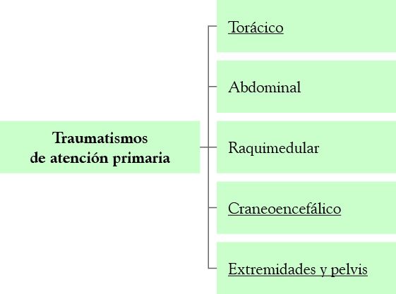

7. Clasifique los posibles TCE, atendiendo a su gravedad, que pueden darse según los síntomas que presente el paciente.

Leve | Moderado | Grave
Amnesia pasajera  Confusión | Mareos  Falta de concentración  Fatiga | Convulsiones  Coma  Otorragia y epistaxis  Alteración pupilar

8. Relacione las siguientes patologías con sus correspondientes causas.

Pericarditis
Inflamación de las membranas que envuelven el pulmón
Inflamación de uno o varios cartílagos que unen las costillas con el esternón
Pleuresía
Embolia pulmonar

Osteocondritis
Hinchazón de la membrana que envuelve el corazón (pericardio)
Trombo localizado en los vasos pulmonares encargados de irrigar y recoger la sangre que pasa por el pulmón

9. Los cambios fisiológicos que experimenta el feto durante su desarrollo atañen a los sistemas:

a. Cardiovascular, hematológico y aparato renal.
b. Cardiovascular, hematológico, sistema nervioso central, respiratorio, aparato digestivo y renal.
c. Respiratorio y hematológico.
d. Ninguna de las opciones anteriores es correcta.

Solución: b.

10. Marque cuáles de los siguientes datos debe aportar el técnico al solicitar apoyo médico radiotelefónico.

Impresión de gravedad a primera vista.
Lugar de la asistencia.
Técnicas realizadas.
Código Q.
Constantes vitales de inestabilidad.
Signos físicos que determinen gravedad.

11. ¿En qué consiste la técnica de canalización de la vía venosa central?

Esta técnica consiste en la canalización de un acceso a venas de gran calibre, que permita administrar gran volumen de fluidos en un corto espacio de tiempo a través de la infusión de soluciones que, por sus cualidades, no se podrían administrar por vía periférica por ser sustancias irritantes o de elevada osmolaridad.

12. Algunas de las ventajas que ofrece la administración de fármacos por vía rectal son:

a. Permite la automedicación o la administración por personal no sanitario.
b. Su inicio de acción es más rápido que la vía oral aunque menor que la vía intravenosa.
c. Es práctica en el caso de los niños o personas con dificultades para la deglución.
d. Todas las opciones anteriores son correctas.

Solución: d.

13. Complete las siguientes oraciones con los términos adecuados.

a. La emergencia limitada se produce de forma repentina e impredecible y es asumible con los recursos que posee la comunidad donde se ha producido, sin tener que activar recursos adicionales.

b. La emergencia colectiva sucede de forma repentina y afecta a muchas personas, por lo que se tendrán que activar recursos extraordinarios asumibles por el propio sistema.

c. Una catástrofe es un suceso que no lo puede asumir el sistema y requiere de intervención externa para hacer frente al evento.

14. Cite dos ejemplos de cada uno de los modelos de triaje estudiados (funcionales, lesionales y mixtos).

Ejemplos de modelos prácticos de triaje funcionales serían START y SHORT; ejemplos de modelos de triaje lesionales serían AIS e ISS y, ejemplos de modelos de triaje mixtos serían CRAMS y TRISS.

15. ¿Cuáles son las funciones del responsable del PCAMB?

Las funciones del responsable del PCAMB son dar paso a las ambulancias desde el punto de espera de ambulancias hasta el PCAMB en función de las necesidades de traslado que le comunique el responsable de evacuación; evitar que sus conductores abandonen los vehículos o se dediquen a tareas asistenciales; asegurar una adecuada colocación de los vehículos, lo que impide que se produzcan colapsos en la entrada y salida de los mismos y, garantizar un estacionamiento correcto para evitar la realización de maniobras para entrar o salir.

